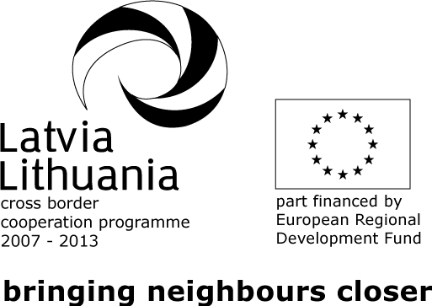

Latvia-Lithuania Cross Border Cooperation Programme 2007-2013
Project LLIV-322 MY SOCIAL RESPONSIBILITY-My Response

SEMINĀRS
„Cilvēku ar funkcionāliem traucējumiem integrācijas veicināšana, izmantojot Universālā Dizaina principus”

PIETEIKUMA ANKETA

Aizpildītu anketu nosūtīt pa e-pastu uz ilze.arniece@kurzemesregions.lv

- Piesakos dalībai seminārā (atzīmēt atbilstošo):
- 27.-28.11.un 3.12.2012. Skrundas arodvidusskola
- 04.-05.12.2012. un 12.12.2012. viesu nams "Ventaskrasti’’, Ziru pagasts
- 10.-11.12.2012. un 19.12.2012. Īvandes muiža
- 20.-21.12.2012. un 27.12.2012. viesu nams "Chill Inn", Bernāti
- 17.-18.12.2012. un 28.12.2012. viesnīca "Mare", Roja
- Iestādes/organizācijas nosaukums _______________________________________________________________
- Vārds_________________________
- Uzvārds_______________________
- E-pasta adrese__________________________________________________
- Telefona nr._______________________
- Esmu veģetārietis:
- Jā
- Nē
- Citas īpašas ēdienkartes vajadzības (ja ir, tad norādīt, kādas) ______________________________________________________________
- Semināra laikā nepieciešama nakstmītne:
- Jā
- Nē
- Lai nodrošinātu visiem dalībniekiem vienlīdzīgu semināra pieejamību, lūdzam informēt, vai semināra laikā būs nepieciešama īpaša palīdzība:

